中国劳动关系学院
OA系统
用户使用手册

2017年4月
一、系统登录及环境要求 1
（一）PC登录OA系统 1
（二）PC登录OA系统后插件安装 1
（三）登录用户名及初始密码 3
（四）密码修改 3
二、OA系统功能界面以及简要功能介绍 4
（一）、OA系统菜单区域介绍： 4
1.代理人设置 6
2消息设置 7
（二）表单的新建与审批操作 8
1、表单的新建： 8
2、表单的签批处理： 10
3、协同工作 13
（三） 、表单的操作或流程： 14
1、用印申请表： 14
2、会议议题审批表 15
3、校长身份证 16
4、领导外出审批表 17
5、利用档案登记表 18
6、中国劳动关系学院工作餐通知单 19
7、校领导会议表 20
（四）、空间页签介绍： 20
1、个人空间 21
2、单位空间 23
三、 公文审批处理 24
（一）、公文审批 24
1、发文 25
2、拟文 27
3、收文 32
四、 文档的查询管理 33
五、 移动M1端操作说明 35
（一）IOS（苹果）APP下载： 35
（二）安卓下载： 36
（三）登录 37
（四）界面布局 38
（五）新建表单模板 39
（六）审批 41
（七）退出与其他 42

一、系统登录及环境要求

（一）PC登录OA系统
在IE浏览器中输入：http://oa.ciir.edu.cn
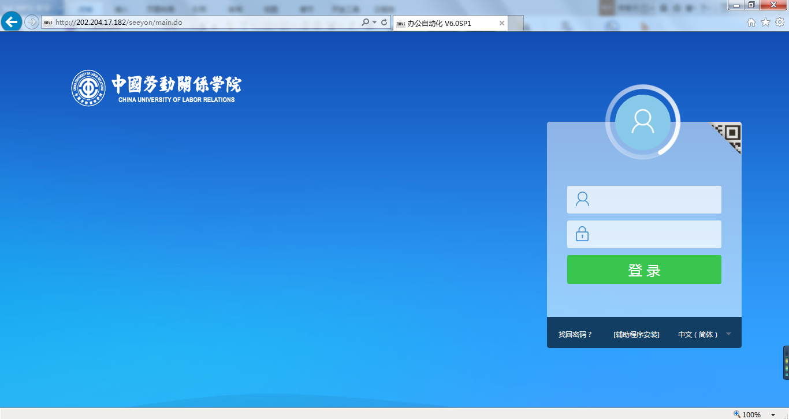
图 登录页面

（二）PC登录OA系统后插件安装
1、点击【辅助程序安装】，弹出如下画面：
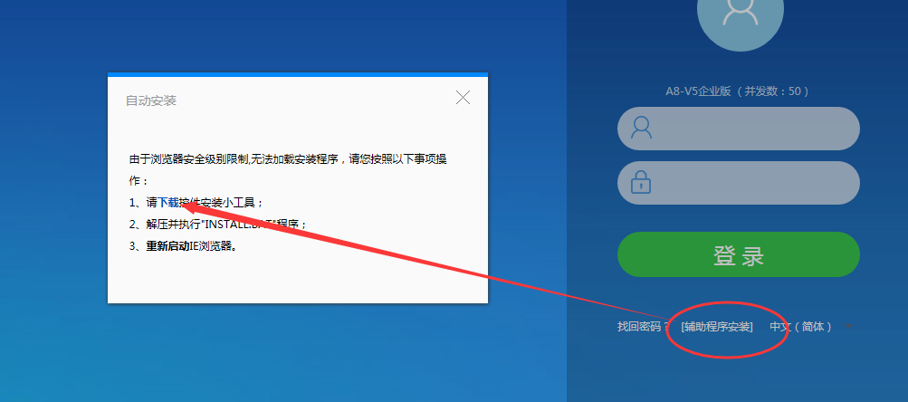
图 辅助程序安装
2、点击【下载】，下载完成后执行“INSTALL.BAT”程序；
3、重新打开IE浏览器，点击【辅助程序安装】，弹出如下画面：
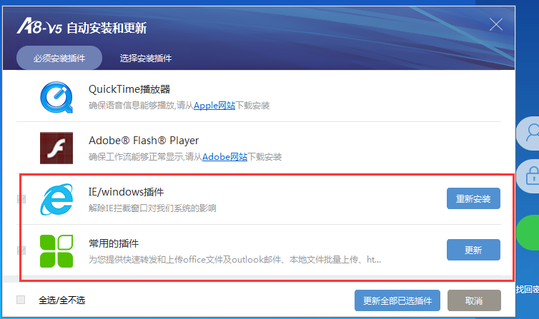
4、关闭IE浏览器,在弹出框中选择下图插件后，点击【安装】
根据后续的提示完成插件的安装，重新打开IE浏览器登录OA系统。

（三）登录用户名及初始密码
用户名：“员工工号”
初始密码：身份证后八位

（四）密码修改：
登录系统后会提示修改密码，将其关掉，如需修改密码，请从学校主页登录【校园信息门户】办事大厅个人账号服务去修改，修改的密码需要符合口令设置的规定。
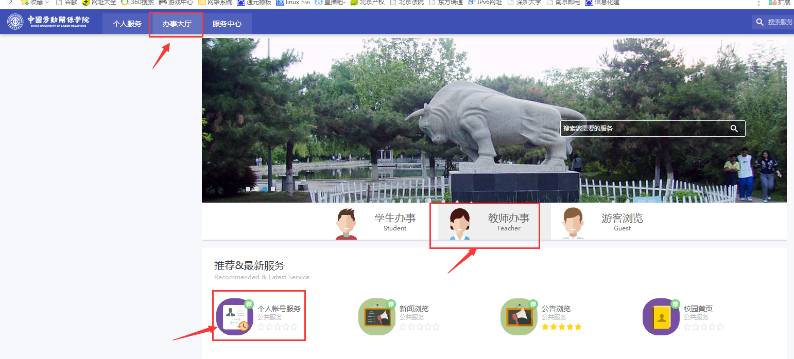
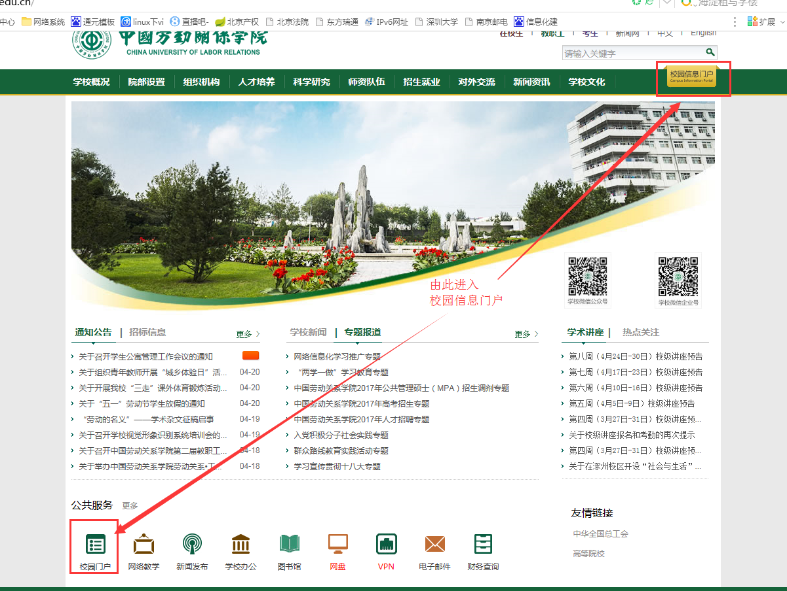

二、OA系统功能界面以及简要功能介绍
个人空间界面如下图：
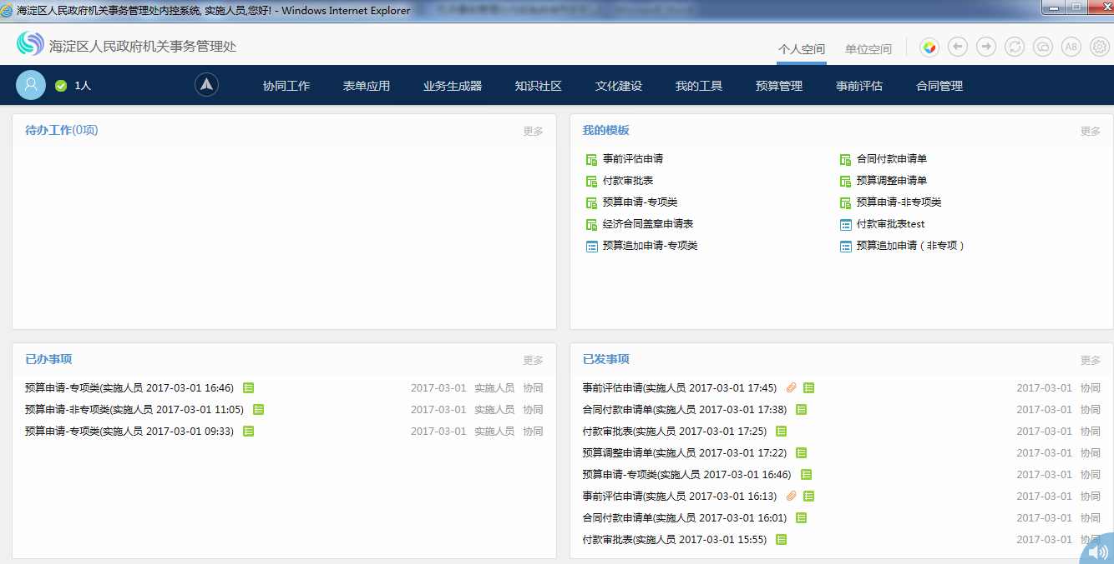
图 个人界面

（一）、OA系统菜单区域介绍：
其中第一个栏目为【我的快捷】进入常用的功能节点。快捷菜单各位员工可以根据各自需要自行设置和调整。需要设置时点击【】设置--》【个人设置】--》【首页设置】；
【协同工作】此模块用于新建、查找事项，可以通过“新建事项-调用模板”使用系统中模板，也可在“已发事项”“已办事项”找到本人发出的事项及办理的事项；
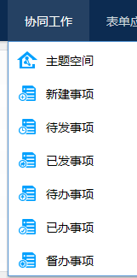
已发事项：查看本人发送给其他人员的事项，可进行撤销、转发、删除等操作；双击列表中某一条标题，可查看原始记录及流程状态；
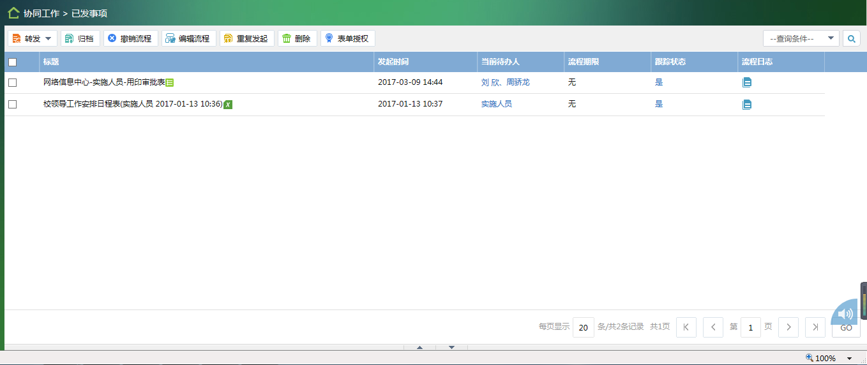
已办事项：查看本人办理/审批的事项，可进行取回、转发、归档、删除等操作；双击列表中某一条标题，可查看原始记录及流程状态；
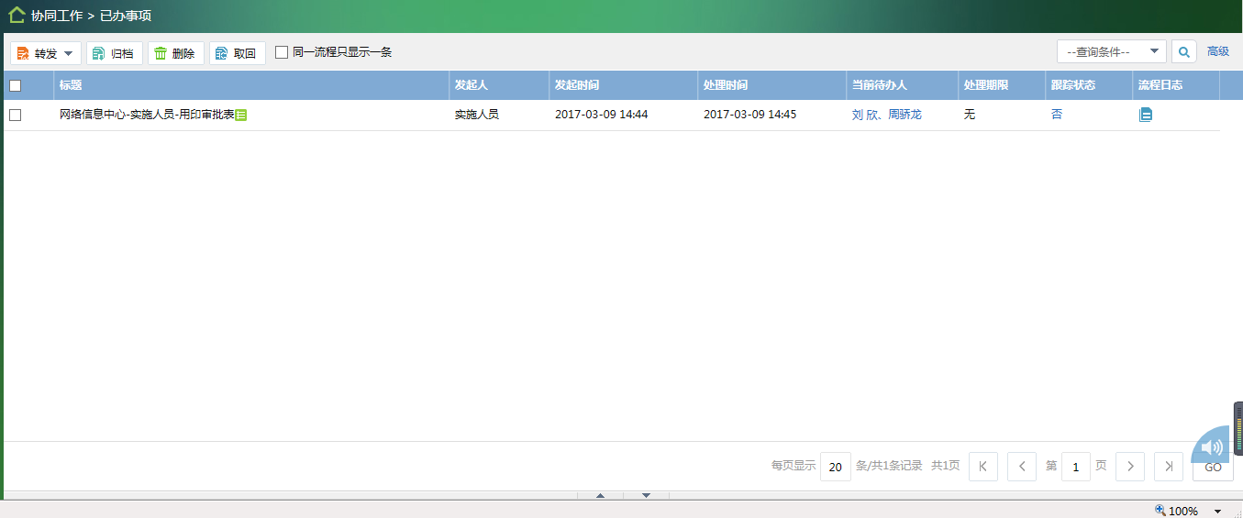
待办事项：查看需要本人进行处理的的事项，可进行转发、归档、删除等操作；双击列表中某一条标题，可进入详细页面进行处理。
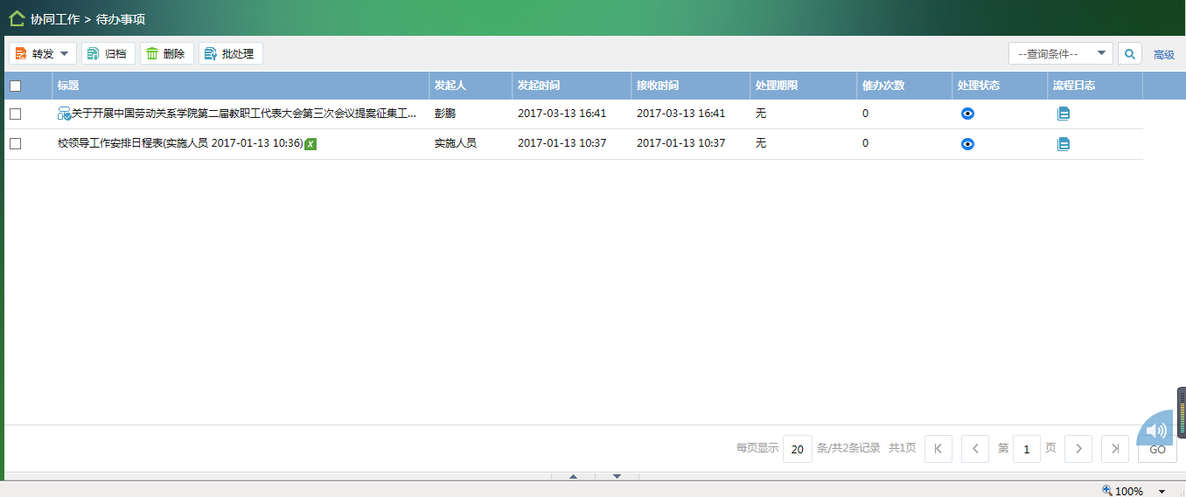

1.代理人设置
操作说明：当用户在某段时间无法处理工作时，可以选择其他人代理自己处理。包括的主要功能键如下：
【新建】：新建会议、文化建设审批、自由协同、表单/协同模板的代理人。
【修改】：修改会议、文化建设审批、自由协同、表单/协同模板的代理人。
【取消代理】：取消列表中显示的代理人记录。
操作步骤：
第一步：单击菜单【】-》【个人设置】【代理人设置】，进入代理设置页面。
第二步：设置代理人代理的具体模块及代理时间，单击代理人设置页面中的【新建】按钮，根据业务处理需要勾选公文、会议、文化建设审批、自由协同、表单/协同模板，灵活设置代理。如图 代理人设置：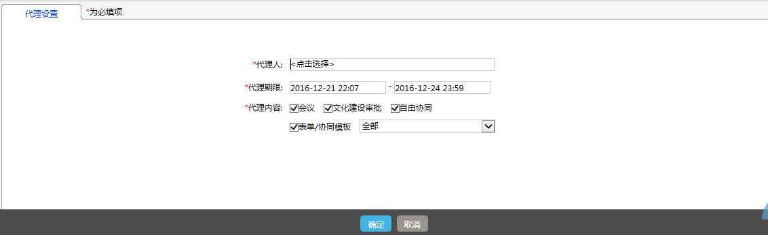
图 代理人设置
 | 注意：  代理起始时间没有限制，可实现将已收到的待办也转交给代理人处理。
第三步：代理人可以在已办事项中查看已办的代理事项。

2消息设置
操作步骤：单击菜单【】-》【个人设置】-》【消息提醒设置】，进入消息设置页面，根据实际情况勾选要接收的信息。如图 消息提示设置：
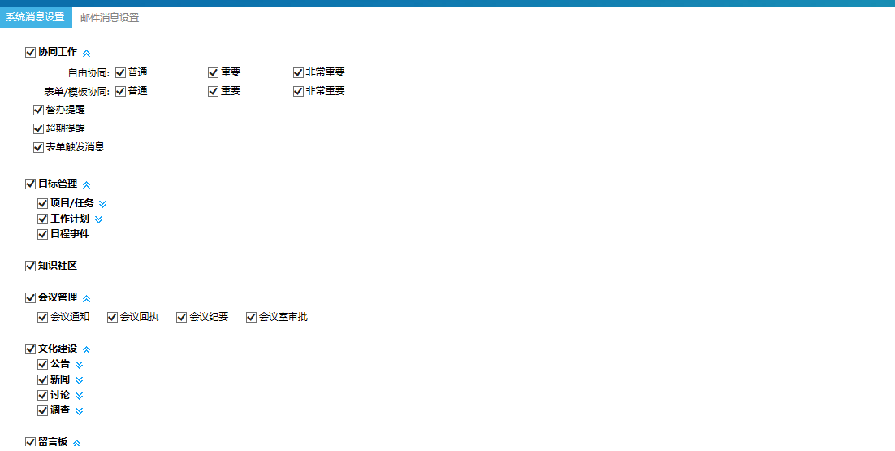
图 消息提示设置
注意:根据自己需要勾选,如果去掉勾选,则该事项的任何消息都不将在消息框【】中提示.

（二）表单的新建与审批操作

1、表单的新建：
方法1：在【我的模板】中选择并点击:；
方法2：在菜单栏中找到相应模块菜单点击；
方法3：在【协同工作】-【新建事项】-调用模板进行选择模板；
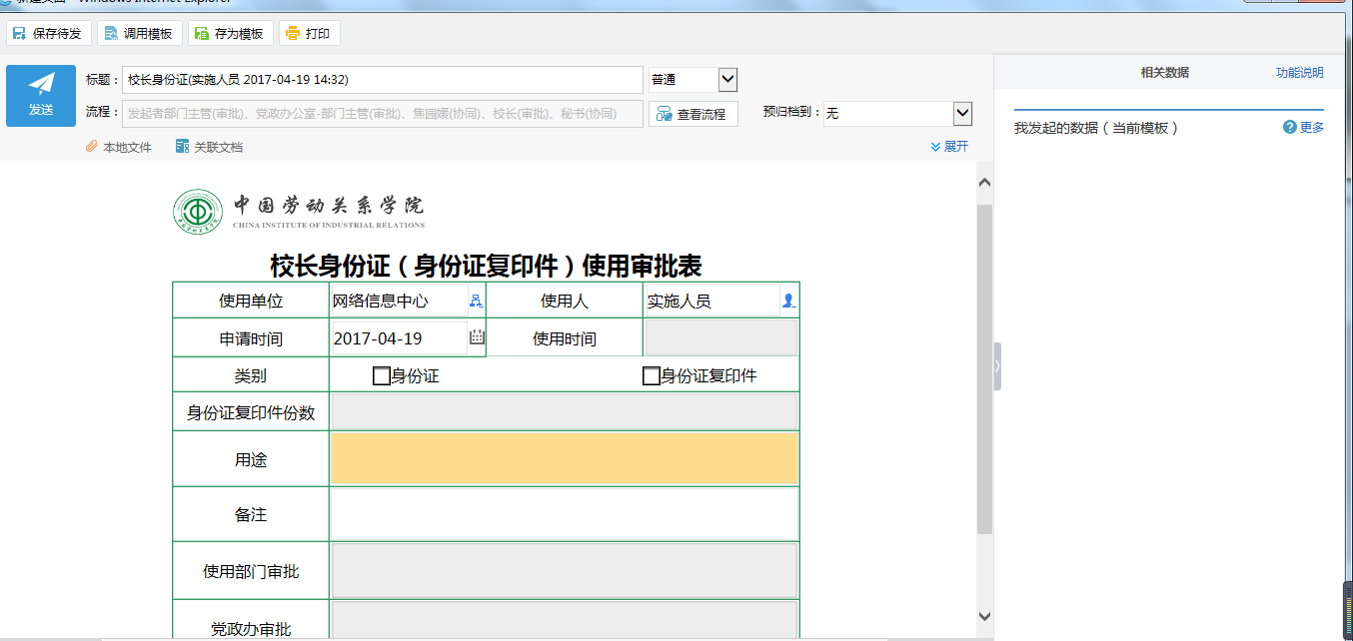
【保存待发】：若填完表单以后，先不发送出去审批，则可以按【保存待发】，此时该表单不会提交进入审批流程
【插入】：若员工希望附上一些电子文档或者插入其他的某一个审批过表单，则可以点击【插入】，然后选择本地文件或者关联文档
【发送】：若员工已将表单填写完备准备进入后续审批流程，则点击【发送】，则该表单进入后续审批流程
【标题】协同事项的题目；不能为空。
【流程】协同的流程，可以新建流程，也可以用已经设置好的个人流程。（备注：可以在模板管理中建立流程模版，可以通过【编辑流程】功能对流程进行调整）
【重要程度】标识协同事项的紧急程度，分为【普通】，【重要】，【非常重要】。选择【重要】或【非常重要】时，在已发事项列表中该协同标题前显示红色【！】或【！！】符号。
【附言】在附言文本区可以输入信息，最大只能输入500个汉字；在已发事项中，打开此协同， 能够看到附言信息。

2、表单的签批处理：
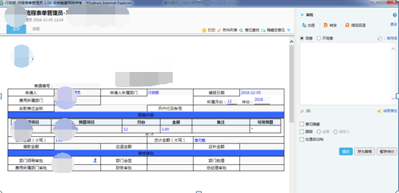
图 待办事项查看
1、对待办事项发表意见，发表意见的方式可分为两种，一种是简单的已阅、同意和不同意，另一种是在输入框内输入个人意见。系统考虑到处理中的实际情况，将处理的最后确定分为三种：一种是提交，在对事项进行必要处理后，通过提交完成处理。一种是暂存待办，在没有充足时间进行处理的情况下，通过暂存待办将待办事项列为滞后处理的事项。另一种是存为草稿，将待办事项推迟处理，状态为[草稿]，停留在当前处理页面，保留处理意见。
2、选择待办事项标题，双击进入待办事项操作界面，选择【处理】，显示该节点的处理功能，如下图 处理协同。
图 处理协同
- 功能键：。
【同意】同意待办事项内的内容。
【不同意】不同意待办事项内的内容。
【消息推送】支持协同处理时，能够强推自己的处理意见给指定已处理人或发起人，即便他们没有设置跟踪。
【意见隐藏】勾选时其他处理人不能查看该处理人意见，只有发起者和此用户可以看到。
【插入附件】可以插入本地计算机保存的文件。
【关联文档】可以插入与该用户相关的关联文档。
【跟踪】处理者设置跟踪选中的协同，设定完成后该协同显示在个人空间的跟踪事项中。
【处理后归档】处理完该协同后将该协同保存到文档中。
【提交】确定处理结果。
【暂存待办】将待办事项推迟处理。
【存为草稿】将待办事项推迟处理，状态为[草稿]，停留在当前处理页面，保留处理意见。
【加签】用户可以在流程中，在自己和下一个节点之间加入一个或多个节点人员。进行加签操作后并不立即提交后台，只是刷新当前的流程图。
【转发】用户可以将当前正在处理的协同事项转发给其他人员。转发时，系统将生成一个新的协同事项，内容与原协同事项相同，只是流程变为当前用户发向被转发用户。
【知会】用户可以将当前正在处理的协同事项知会给其他人员。
【减签】用户可以在流程中删掉当前节点的下一个节点人员。进行减签操作后并不立即提交后台，只是刷新当前的流程图。
【回退】用户可以将流程回退至前一节点，回退前可以加注意见、态度等。
【指定回退】用户可以指定回退到前一个节点，可以选择“直接提交给我”或“流程重走”。勾选“勾选直接提交给我”，被回退人处理后，流程直接到达回退节点；勾选“流程重走”功能与【回退】功能类似。
【当前会签】在当前节点添加人员形成临时会签组，该协同只有当会签组的人员全部都处理完了，才会流转到下一节点。
【撤销】处理人员可以撤销协同流程，协同流程撤销后该协同回到发起者的【待发事项】中。
【修改正文】 事项接收者可以修改事项正文，系统将记录每个修改者的姓名和修改时间，并在流程日志页面显示。
【修改附件】 事项接收者可以修改附件内容，系统将记录每个修改者的姓名和修改时间，并在流程日志页面显示。
【转事件】 事项接收者可以将事项转换为一个事件。
【终止】如果用户点击【终止】，流程将在该用户处停止流转，流程图上该节点显示终止状态，该用户的后续节点将不会接收到该事项。
- 数据项:
【意见类型】具体的意见类型分为：已阅，同意，不同意。
【意见内容】协同的处理意见。用户可以自己输入处理意见，也可选择【常用语】中的设定的信息。

3、协同工作
使用场景：临时发起的事项，需要某些领导审批或者给予意见或者知会部分领导
在“协同工作”中点"新建事项“，弹出如下画面：
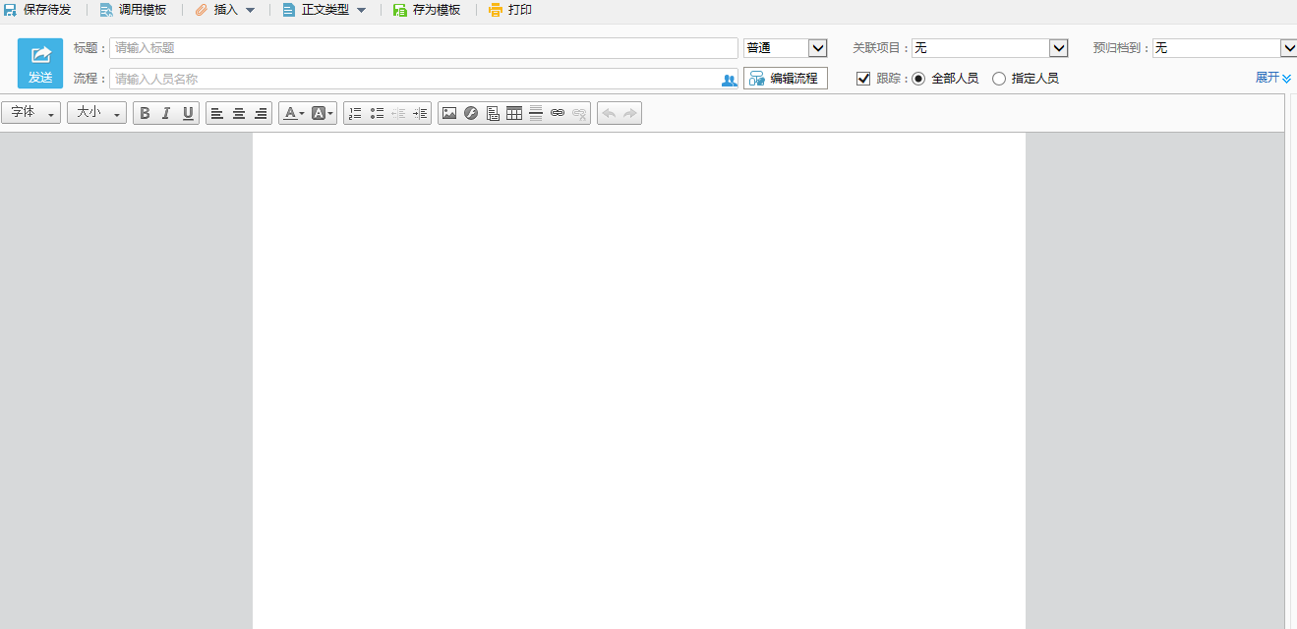
图 新建事项
输入事项的标题，输入请示性事项的内容，如果有需要，可以点“插入”上传相关的文档以便领导查看，点”编辑流程“设置此请示事项需要哪些领导或者同事签批或者知会以及流程
一切设置完成以后，点“发送”“系统自动按设置的流程在各领导或同事间流转签批。

、表单的操作或流程：

1、用印申请表：
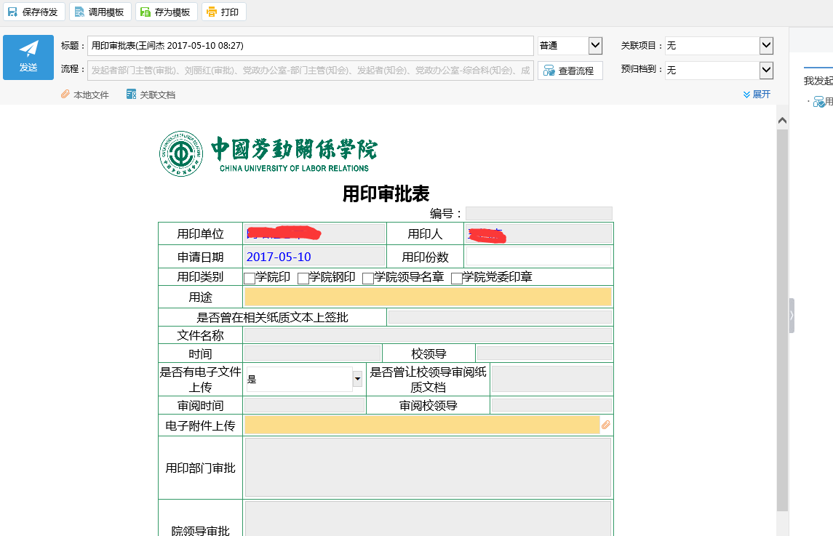
流程：
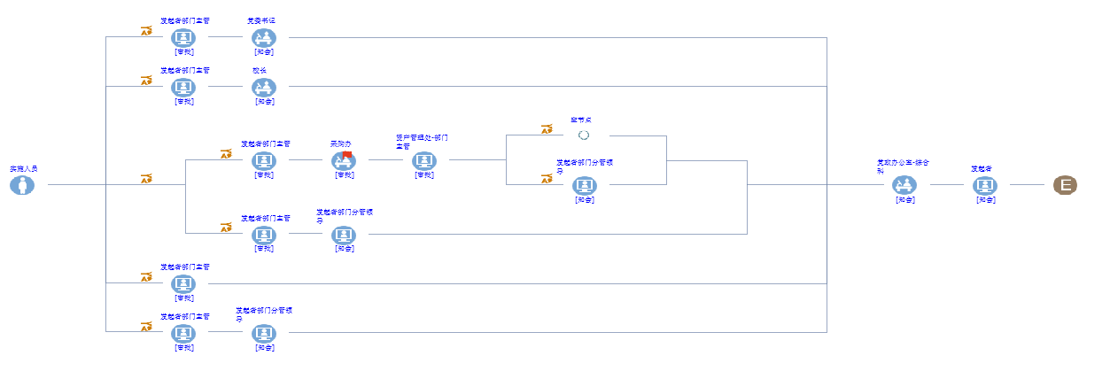
说明：
1.使用印章时，走用印申请流程。
2.橙色为必填项。
3.根据勾选的印章，走对应部门审批。
4.审批完成后知会党政办。

2、会议议题审批表
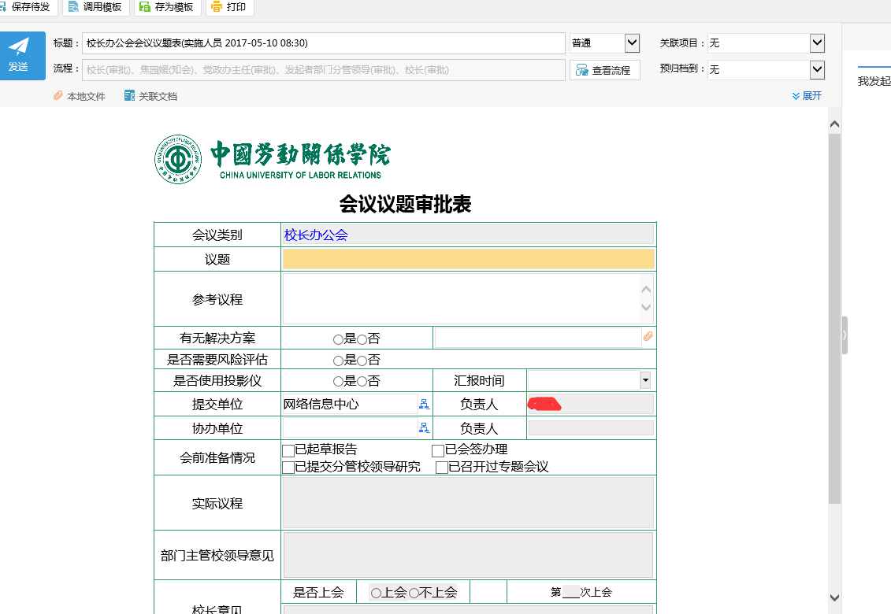
流程：
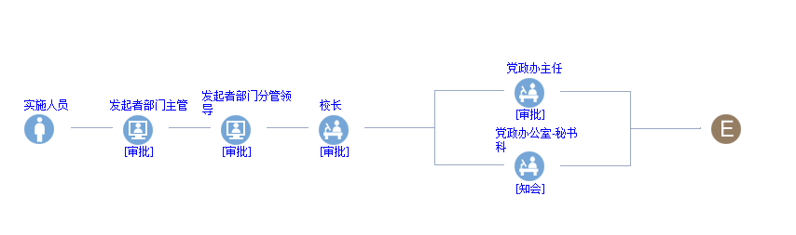
说明：
申请会议议题时，使用会议议题审批表。

3、校长身份证
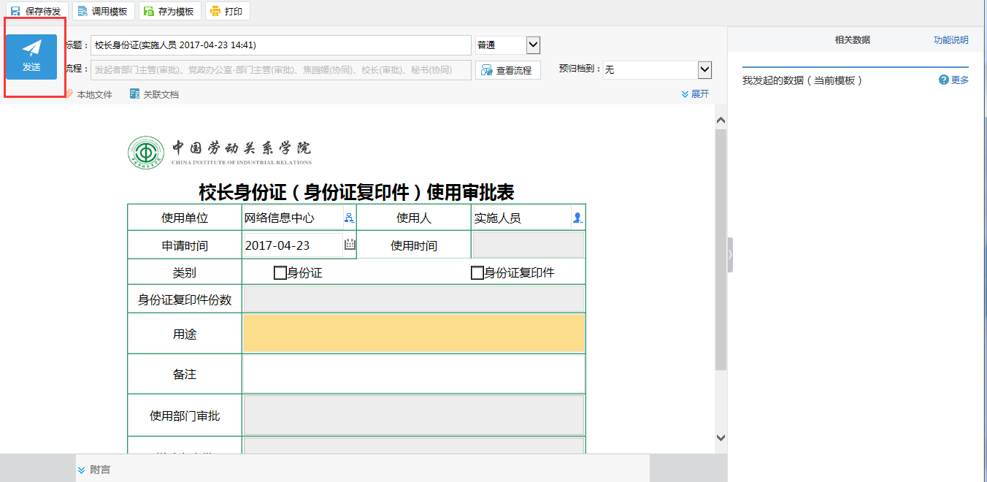
流程：
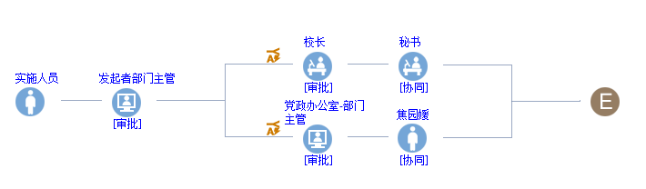
说明：
1.申请校长身份证或者是校长身份证复印件时，使用校长身份证（身份证复印件）使用审批表。
2.使用校长身份证时，需校长审批。
3.使用校长身份证复印件时，需党政办公室审批。

4、领导外出审批表
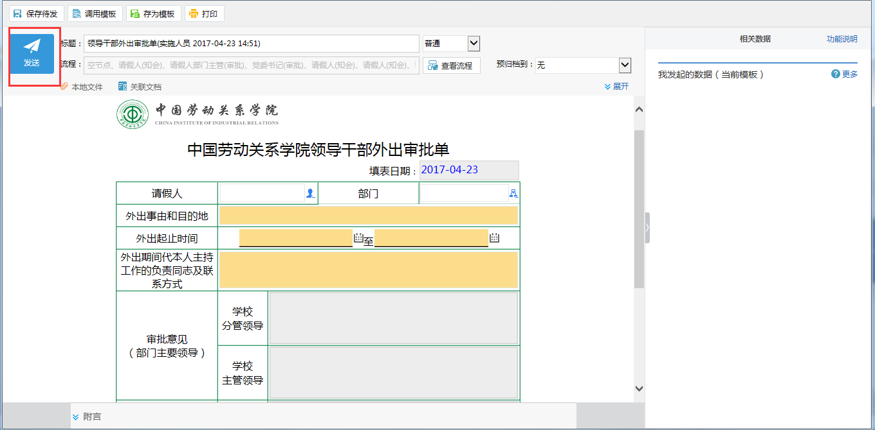
流程：
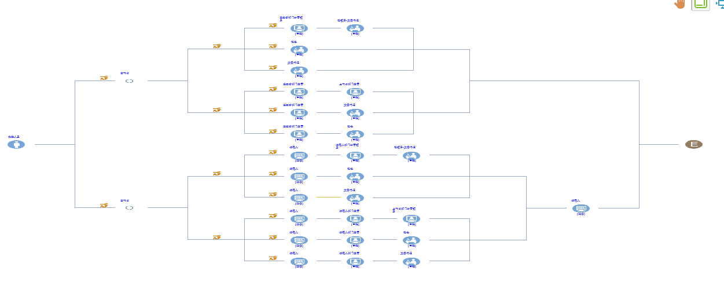
说明：
1.领导请假时，使用中国劳动关系学院领导干部外出审批表。
2.根据请假人的岗位身份，进行判断。
3.审批通过以后知会请假人流程结束。

5、利用档案登记表
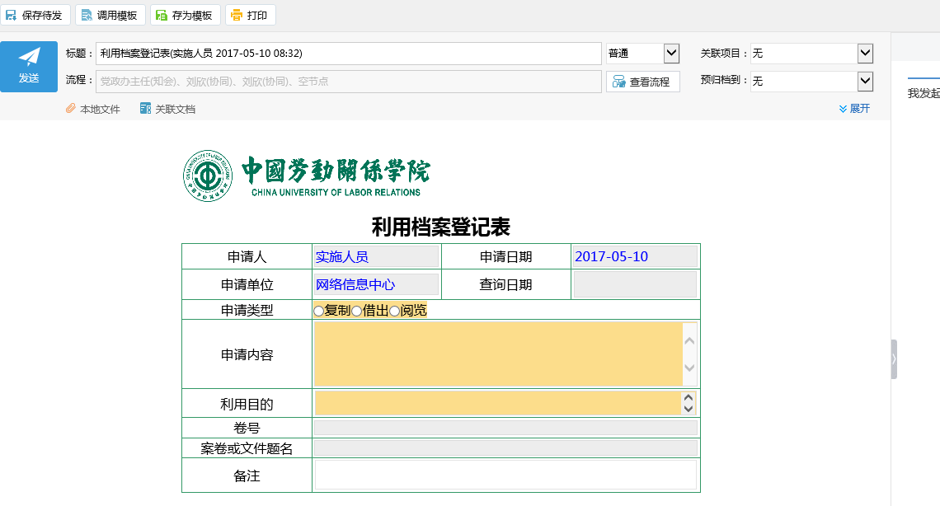

流程：
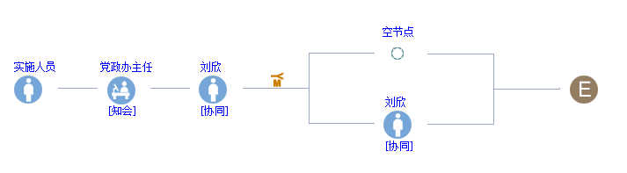
说明：
登记档案时使用，档案登记表。

6、中国劳动关系学院工作餐通知单
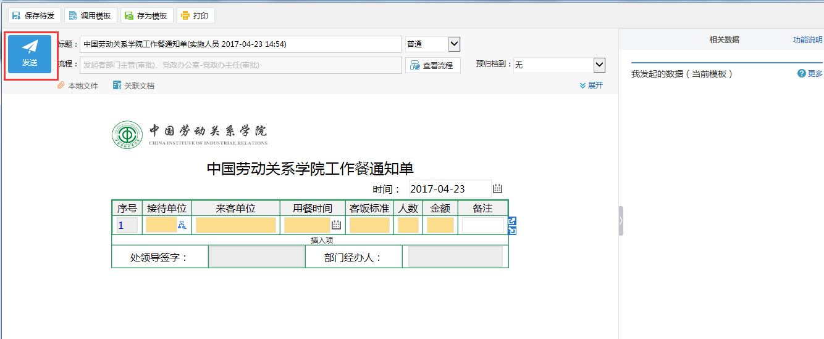
流程：
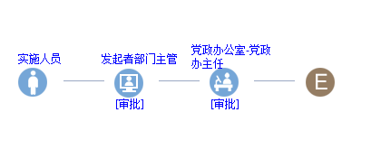
说明：
申请餐费时使用中国劳动关系学院工作餐通知单。

7、校领导会议表
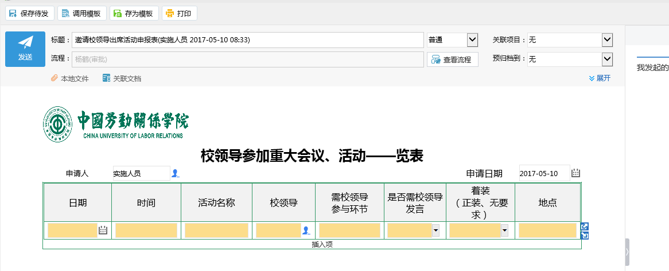
流程：
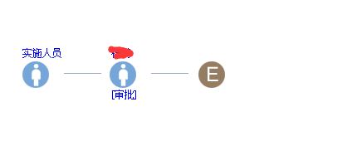
说明：
需要预约领导参加重大会议时，填写校领导参加重大会议、活动表。

（四）、空间页签介绍：
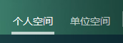
目前OA系统设置了个人空间与单位空间，系统登录后默认进入个人空间页面，个人要处理的事务都会在个人空间里体现。员工可以通过点击”单位空间“或”个人空间“切换不同的空间。

1、个人空间
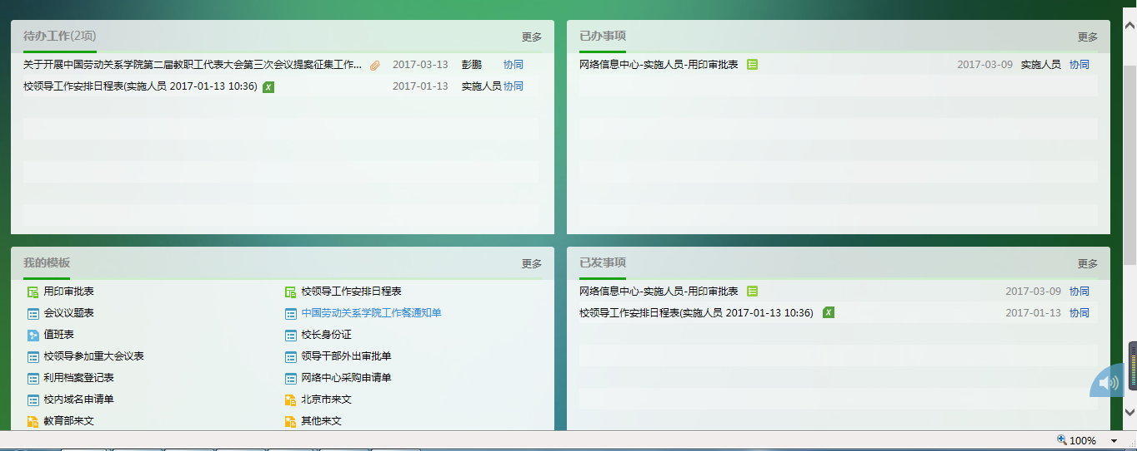
图 个人空间
个人空间列示了所有需要个人处理的个人事务，以及个人个性化关注的信息和文档。具体说明如下：
左上部分：
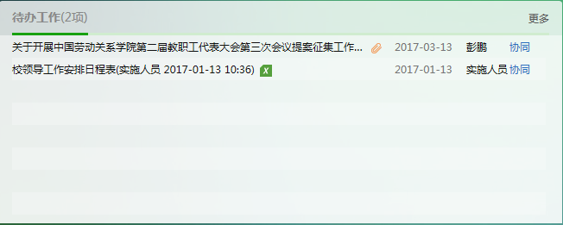
图 待办工作
【待办工作】：此处列出所有我还未处理，待我审批，审核或者知会的工作任务。点击其中某个待处理事项，会自动弹出该事项表单界面，您可以进行相应的处理（比如查看、审批、会签、知会等操作）
右上部分：
【已办事项】：此处列出所有我已处理、审批、知会过的工作任务。
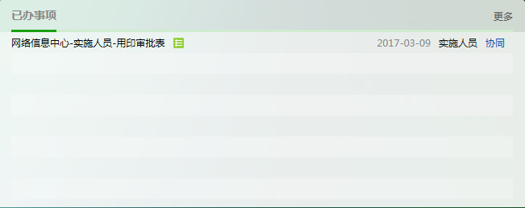
图 已办事项
右下部分：
【已发事项】此处列出所有我发起的工作任务。
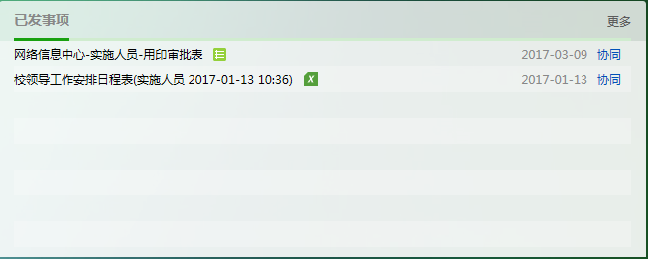

左下部分：
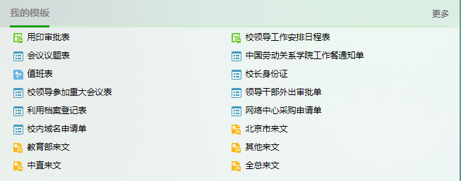
【我的模板】：此处列示了所有我可能使用到的表单，员工可以在此选择需要的表单，填好后就可进入审批流程（代表常用单据）

2、单位空间
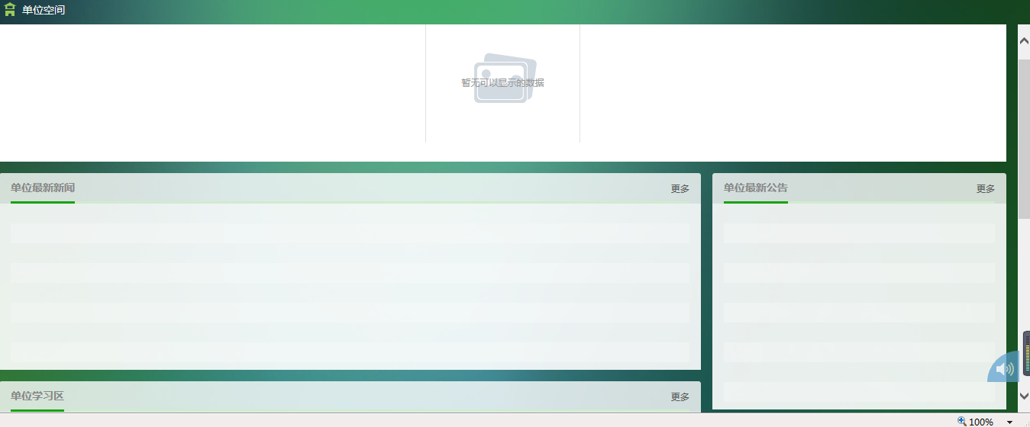
图 单位空间
单位空间列示了单位的各种信息发布，包括新闻、公告、调查、讨论、大秀；单位的行政公告、财务功能、调查等文化建设信息，以及集团的公共知识文档等，员工可以从这里了解单位的各种信息和资料。

公文审批处理

（一）、公文审批
操作步骤
第一步：公文处理人员，会接收到公文处理提示信息；可以直接点击提示信息进行公文处理，也可以通过【待办事项】或是【发文管理】中待办页面中选择公文进行处理。
第二步：点击待办的公文标题后即可显示公文的相关信息，如公文标题、公文种类、公文文号等。
第三步：点击右侧的【正文】按钮即可显示公文正文内容，进行公文正文的审核，批阅。如图-公文处理
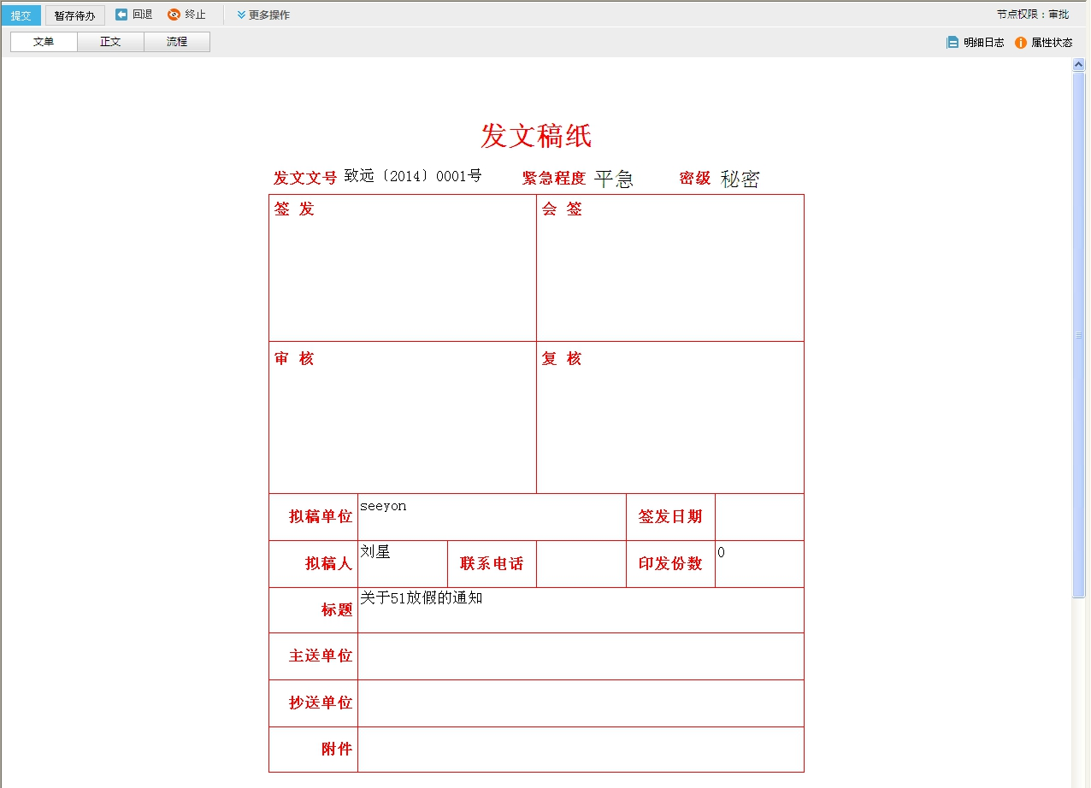

1、发文
操作说明：用于完成对外公文的拟文、审核、审批（或会签）、签发、复核、 封发和归档的处理过程，形成待交换的公文单与正式公文。所有这些处理节点的名称和操作权限，用户均可自行定义，
由此保证了系统的灵活性。同时提供公文的催办、督办等操作，保证公文流转的严肃性。
1. 功能键
【拟文】具有发文拟文权的用户才显示【拟文】按钮，进行公文文稿的起草。
【待发】编辑的公文暂不发送，保存在待发列表。
【已发】列表显示已经发送出去的公文。
【待办】列表显示未处理的公文，可以进行公文办理、手写批注、文字注。
【在办】列表显示【暂存待办】过的公文。
【已办】列表显示当前节点已经办理完毕的公文。
【查询】在工具栏的右侧，可根据不同的条件进行准确的查询。
【发送】勾选保存待发的公文，将其发送出去。
【删除】将列表中勾选的公文删除。
【撤销流程】将已发的公文撤销到待发列表中，流程已结束和处理时做了归档的公文不允许撤销
流程。
【归档】将列表中的公文归档到公文档案的预归档目录。
【督办设置】公文发起人设置或修改公文的督办期限、督办人员。
【取回】公文已办后，若后续节点没有处理，则当前节点可将公文取回为待办状态。
发文管理范畴
公文组成：包括文单、正文、附件等。
公文流程：根据不同发文需求，可以设置不同的发文流程，本系统支持自建流程和调用公文流程。公文流程中的节点权限也可根据实际需要由单位管理员在公文应用设置中设置。以下图-发文流程为例。
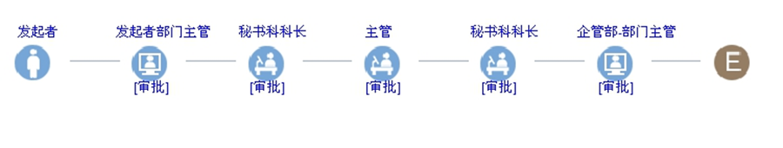
图发文流程
操作步骤：
第一步：点击一级菜单【公文管理】，选择【发文管理】，进入发文管理界面，如下图。
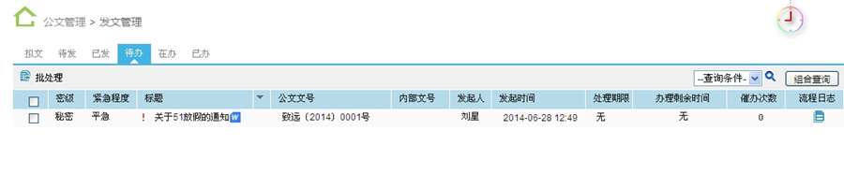
图 发文管理
第二步：拟文：填写文单、正文、添加附件、设置流程等。其中流程可以调用流程也可以自建流程。拟文完毕后，根据所用流程进入下一环节。
第三步：公文流转：公文流程中各节点根据节点权限处理公文，详细操作请见：处理公文。
第四步：公文封发后，进入公文交换步骤。至此，公文发文管理完毕。

2、拟文
操作说明：新建公文的发文流程、起草公文内容、以及填写公文文头信息。公文起草的权利需要单独由单位管理员授权，具备公文发起权后才能进行公文的新建/发送等操作。【拟文】页面下的
具体功能键如下：

【发送】将公文发送出去。
【保存待发】将编辑的公文进行保存，不进行发送，公文事项进入【待发】列表中，用户通过待发事项中对公文进行修改，发送。
【调用模板】直接调用已经建立好的系统模板。
【流程】图形的方式查看流程，可以允许直接进行流程的建立。
【插入】上传公文中要处理的附加文件，支持本地文件和关联文档两种方式的插入。

【正文类型】选择正文的格式，包括标准正文、Word 正文、Excel 正文、WPS 文字、WPS 表格，其中 Word 正文和 Excel 正文需要客户端安装 Office 软件，WPS 文字和 WPS 表格需要客户端安装 WPS

软件。
【正文】点击正文按钮，弹出正文的编辑界面。
【督办设置】设置本条公文的督办人员、期限和主题。说明：如果调用的公文模板，则模板设置的督办人员不允许取消，只允许在原有督办人基础上再增加。
【快速发文】勾选快速发文，可以快速进行正文套红以及归档、选择对应的收发员后直接进入到交换环节，而无需经过流程经过封发节点处理后直接才能进入交换环节。
【公文文号】选择公文发文文号或手工输入文号。
【内部文号】选择公文内部文号或手工输入文号。
【附言】发起者添加附言，流程中节点处理人可以看到所增加的附言。
【另存为个人模板】将编辑好的公文存为模板后，方便下次调用。
操作步骤：点击一级菜单【公文管理】，选择【发文管理】，进入发文管理界面，再点击【拟文】如下图。
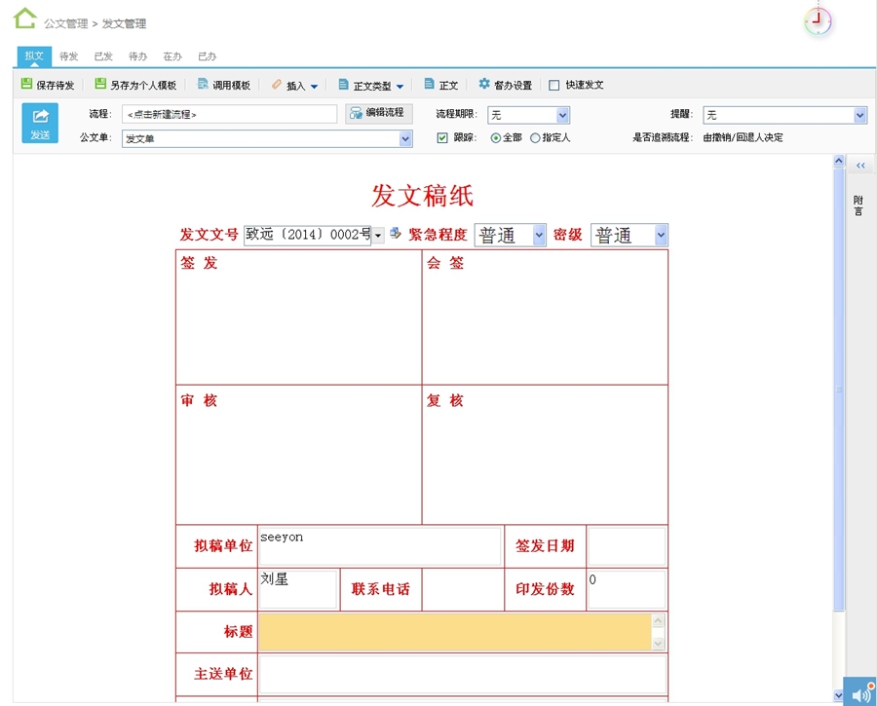
第一步：点击一级菜单【公文管理】，选择【发文管理】，点击【拟文】，自动调用系统设置的缺省公文单，此处还可以选择系统中已经设置好的其他公文单。
第二步：建立流程。点击【流程】的文本框，在弹出的选择人员窗口中进行人员的选择；用户也可以点击【调用模板】直接调用公文发文流程模板。
第三步：设置节点权限。点击【流程】按钮后可以修改每个节点的权限，以便每个接收到的人得到不同的权限。
第四步：设置公文督办。点击【督办设置】按钮，在弹出的公文督办设置窗口中设置督办人员、督办期限、督办主题。
第五步：填写发文单。根据设置的文单信息进行填写，如文件标题、选择公文种类、公文文号、文件密级、行文类型，填写主送单位、抄送单位、抄报单位等文头信息。
第六步：书写公文内容。点击【正文】，选择公文正文格式，系统支持 Word，Excel，WPS 等格式。
第七步：增加附言和附件。点击【发送】，即可发送到下一个节点的人员。如下图-编辑拟文。
文单签批：
操作说明：在公文处理过程中，用户可以在公文单上进行手写签字和盖章，文单签批功能可以通过单位管理员配置公文节点权限的操作来实现。在系统初始安装时，审核和审批、会签等节点已默认授权了文单签批的权限。【文单签批】页面下各功能键如
修改正文
操作说明：对起草的公文正文进行核查，通过修改正文进行文件的修改完善。修改正文包括以下 操作：正文编辑、手写批注、文字批注、文档清稿、显示痕迹、隐藏痕迹等操作。
【文字批注】输入文字进行文件修改，系统保留修改文字的痕迹。用户可以按
【显示痕迹】按钮，把文字批注的痕迹以其他颜色显示，并记录相应的修改人员。
【手写批注】是模拟手写文字进行文件修改，点击【手写批注】，此时鼠标变成铅笔形状，用户可以直接在正文内容区书写。用户可以更换不同颜色进行书写。
【文档清稿】文档清稿是进行修改文字的整理，点击【文档清稿】，页面会分成上下两个部分，上面是带有文字修改痕迹的稿件，下面是未修改的文字原稿。用户需要对照上面修改的文字，在原稿上重新整理文件。文档清稿后，修改痕迹会被清掉，形成最终文稿。
- 操作步骤：
第一步：打开需要处理的公文，点击【处理】按钮，出现公文处理页面，在处理页面点击【更多】按钮，在该页面中选择【修改正文】按钮。如图- 修改正文所示：
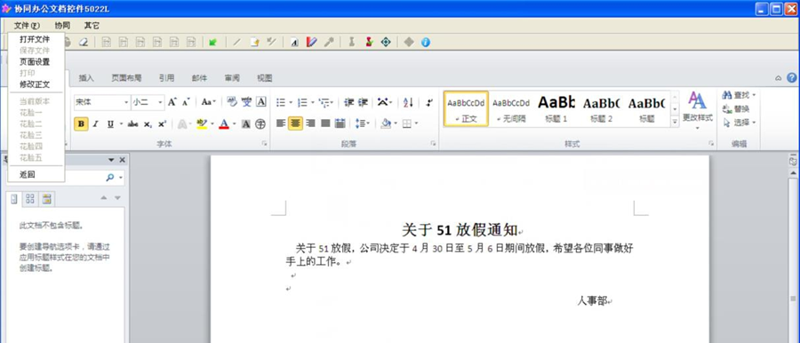
图 修改正文

文档清稿：清除文档修改痕迹，清稿之前需要确认是否保存当前修改。图- 文档清稿。
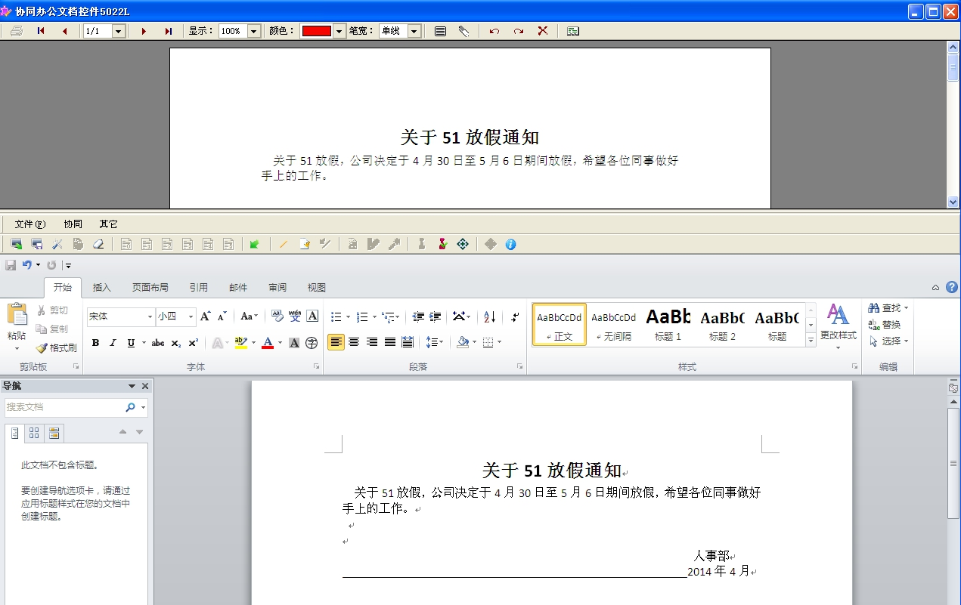

图 文档清稿
第五步：完成正文的修改，填写处理意见，点击【提交】完成发文管理。如下图- 填写处理意见所示。
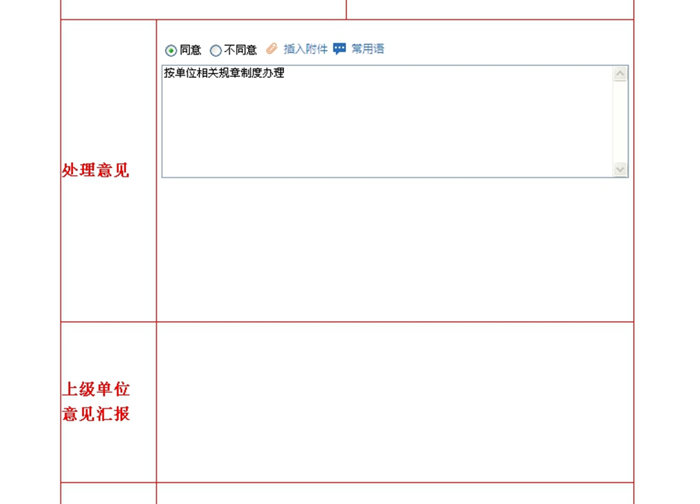

3、收文
操作说明：用于完成外来电子公文的自动登记、纸制公文的手工登记，以及拟办、批示、承办、办理、阅读、归档的处理过程。所有这些处理节点的名称和操作权限，用户均可自定义。【收文管理】页面下各功能键说明如下：
【待登记】对公文交换中已签收的公文进行登记。可以通过【登记纸质公文】【二维码扫描】【登记电子公文】来进行公文登记。
【待发】暂时不想发送的公文被保存在这个列表中。
【 已发】已经发送出去的公文保存在这个列表中。
【待办】列表显示未处理的公文，可以进行公文办理、手写批注、文字批注、文件的批阅、修改、批示等操作。
【在办】列表显示【暂存待办】后的公文。
【已办】已经办理了公文操作的文件保留在这个列表中。
【查询】在工具栏的右侧，可根据不同的条件进行准确的查询。
操作步骤：点击一级菜单【公文管理】，选择【收文管理】，进入收文管理界面，如图- 收文管理。
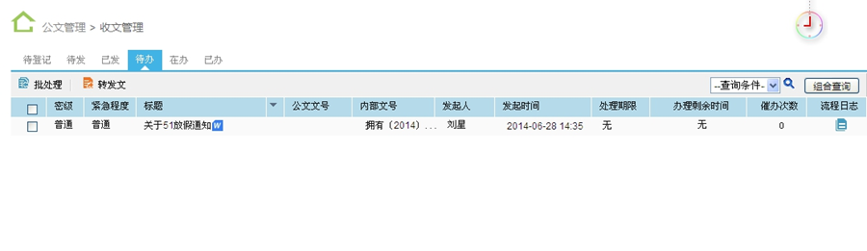
图 收文管理
第一步：登记。点击一级菜单【公文管理】，选择【收文管理】，通过待登记公文列表，选择公文，
点击【登记】，进行公文登记，如图 收文登记。待登记公文也可回退，如图 回退待登记公文：
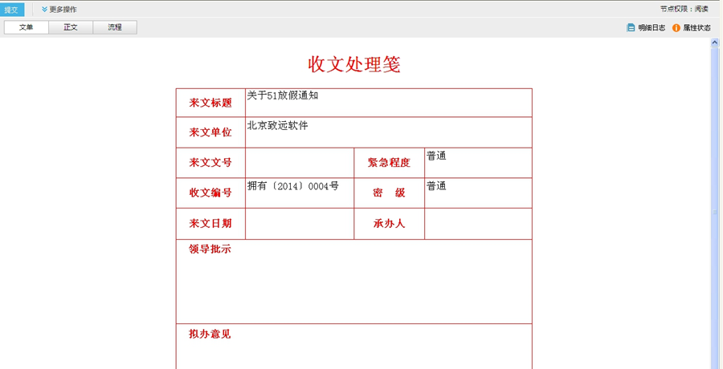
图 收文登记
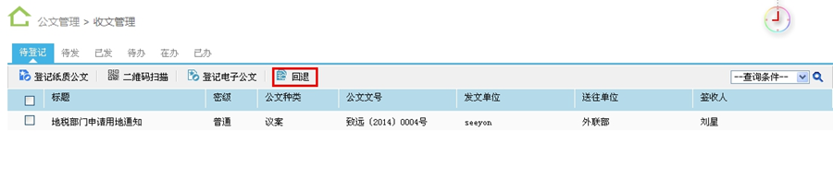
图 回退待登记公文
第二步：收文处理：文件登记发送后，下一个进行公文办理的人员会收到公文的提示信息，在系
统的首页的【待办事项】中显示该公文。办理人员可以直接点击打开进行办理，同时在公文管理
中【收文管理】的待办事项中也列出了所有要办理的公文。办理者可以对文件内容以手写批注，手写批注等方式进行文件的批阅，批示等操作。

文档的查询管理
系统中有【知识社区】文档库，各管理人员可以在文档库下根据需要设置多个多级的文件夹，存放本部门不同类别的文档。各部门员工登录OA系统里，进入文档中心，只能看到单位公共的文档以及本部门文档目录以及该目录下的文档。
在“知识社区”中选择“文档中心”，即如下画面：
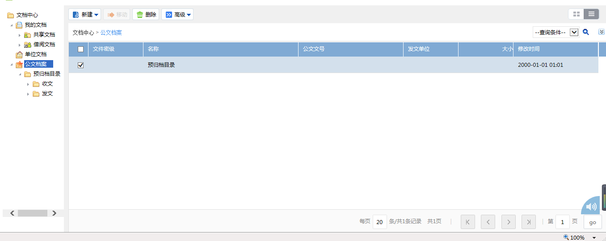
会弹出如下文档中心画面，该文档中先显示当前登录人所有有权限查看的文件夹和文件：
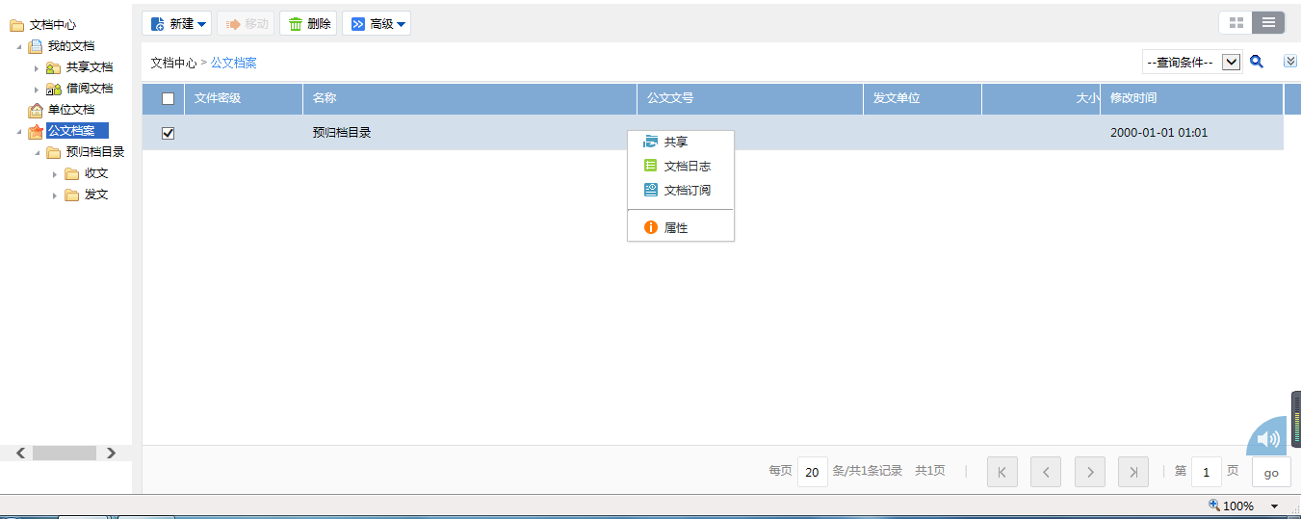
弹出如下共享权限设置框：
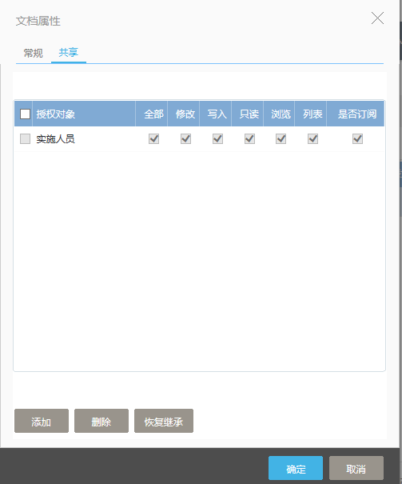

移动M1端操作说明

（一）IOS（苹果）APP下载：
方法1：打开程序App Store ，搜索“移动协同”，进行下载安装
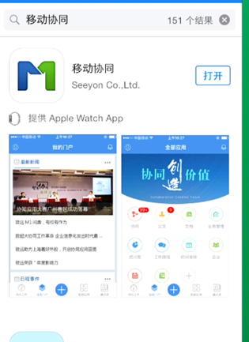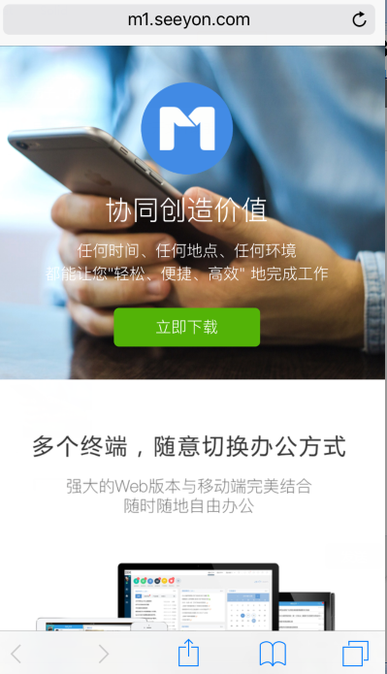
方法2：通过移动端浏览器，在地址栏输入“M1.seeyon.com”，进入网站后安装提示，进入App Store进行下载，
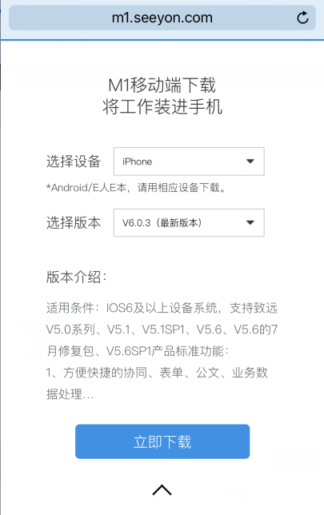

（二）安卓下载：
通过移动端浏览器，在地址栏输入“M1.seeyon.com”，进入网站后根据提示进行下载及安装。

（三）登录
打开移动协同 ，首次进入需要设置服务器地址，选择链接方式为“普通”，服务器地址为：oa.ciir.edu.cn，端口默认为：9999如图，设置完成后点击右上角“完成”，提示“设置成功”，完成设置操作，进入登录页面：
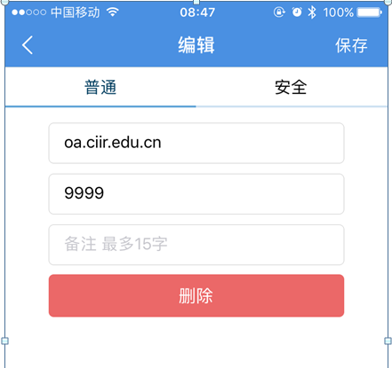
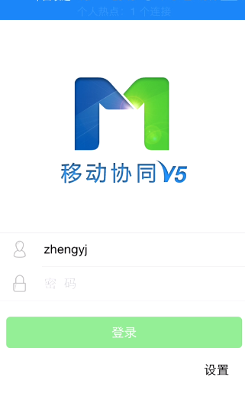

登录账号与校园信息门户登录相同，职工号如20129999，密码默认为身份证后8位
首次登录可设置手势密码（也可跳过），下次登录可使用手势密码登录。

（四）界面布局
登录成功后，界面如图7，各菜单功能说明如下：
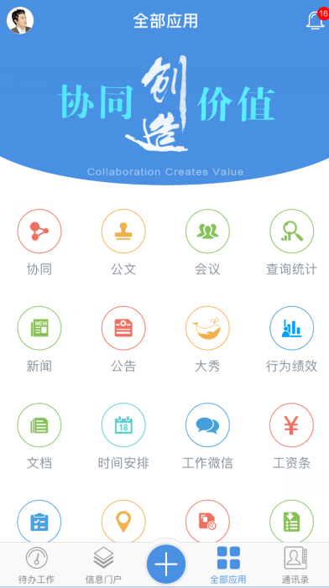
图7
【待办工作】个人需要办理/审批的事项逐条展示，可点击进入进行审批，如图8：
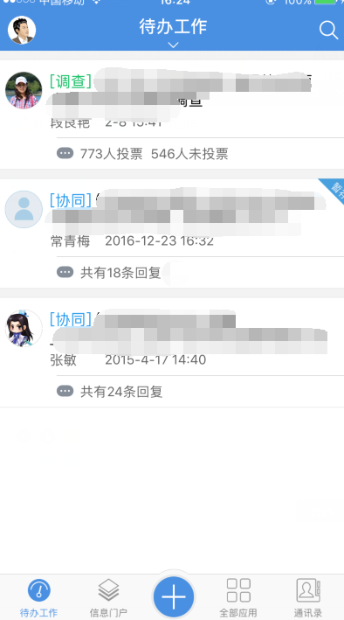图8

【全部应用】系统中功能汇总，可通过点击进入各功能模块，模块说明如下：
——协同—— 包含【待办】【已办】【已发】【待发】功能，列表展示含“用印申请”、“利用档案登记”、“处级领导请假”、“校长身份证使用审批”等，右下角“+”可发起“表单协同”，进入填写页面；
——公文—— 包含【全部待办】【发文】【收文】【签报】功能，主要为公文收发、请示时使用，目前此功能正在开发；
——会议—— 包含【待召开】【已召开】功能，主要为会议安排后提醒相关人员开会，目前此功能正在开发；
——新闻—— 新闻展示页面；
——公告—— 公告展示页面；
——文档—— 进入文档中心，用于文档存储及查看、共享；
【 】 用于新建表单协同，快速发起相关模板流程。

（五）新建表单模板
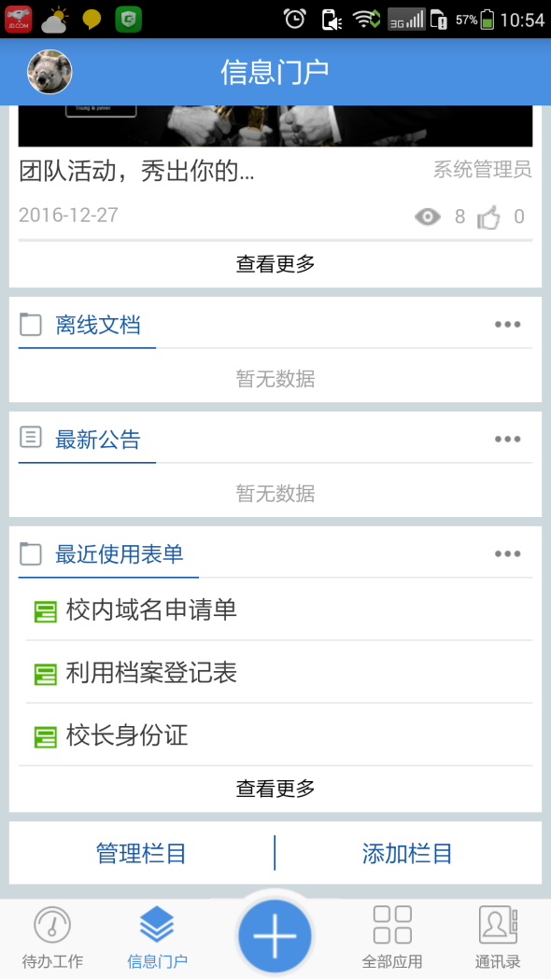
图9
点击【 】进入发流程模板
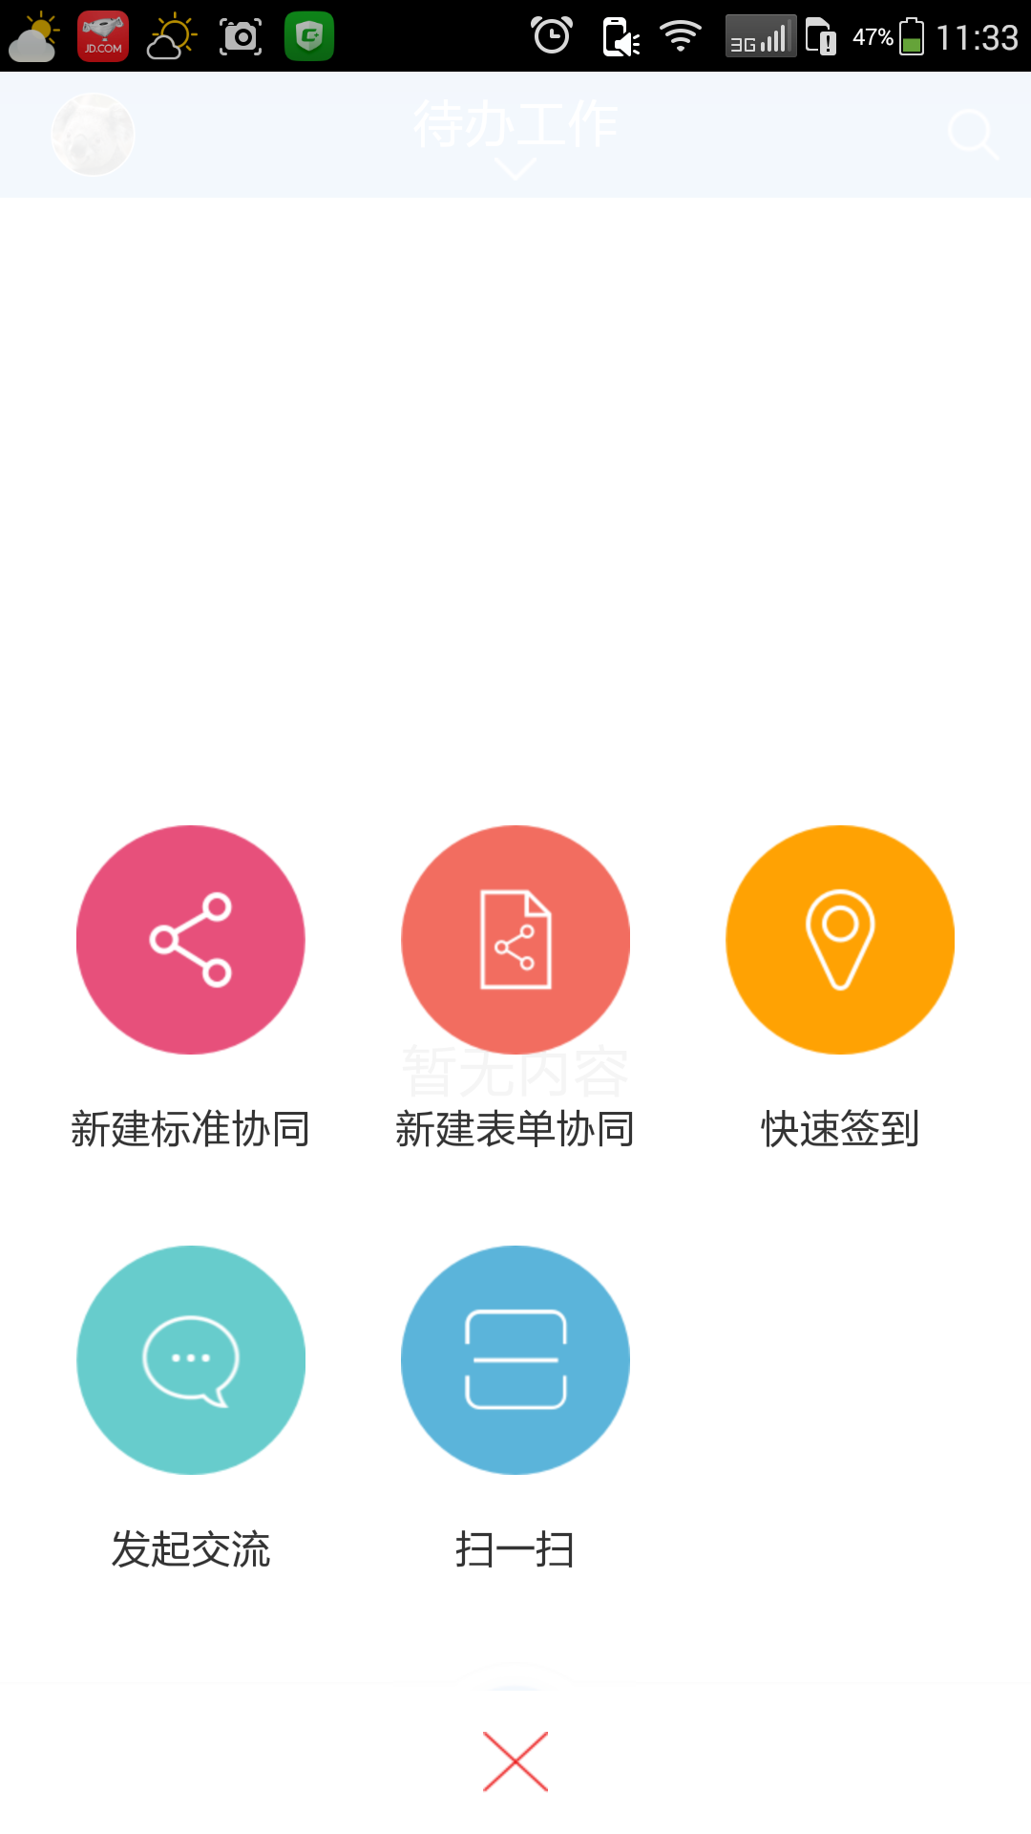
点击“新建表单协同”点击进入页面如图：
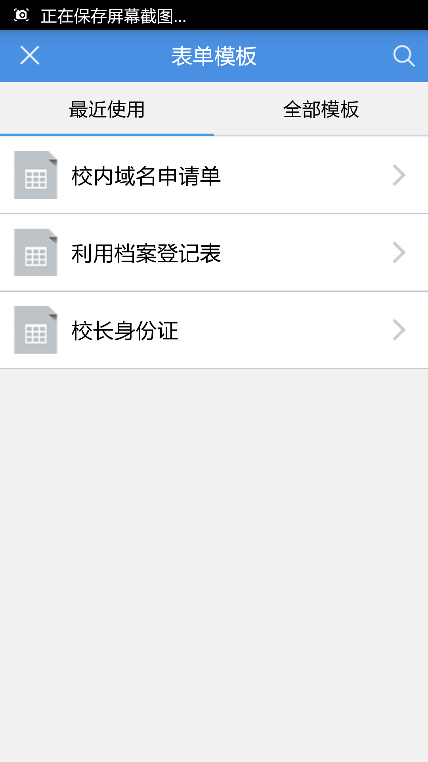
点击表单需要新建的表单，点击后如下图:
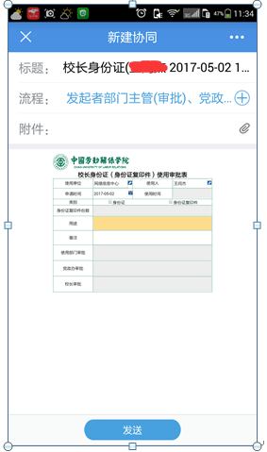
填写表单的内容，“橘色”部分必填项，填写完表单后点击“发送”。

（六）审批
在【待办】中打开一项待办理事项，进行事项处理，如图：
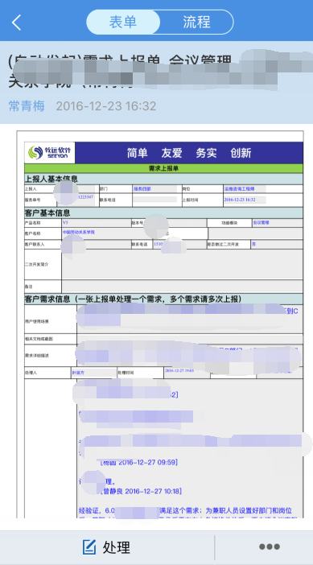
点击【处理】按钮，可进行意见填写及审批，如图：
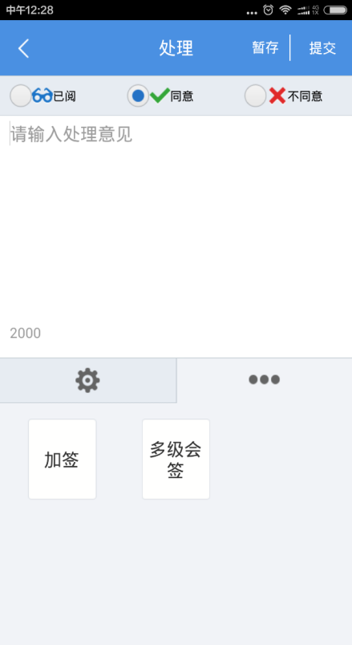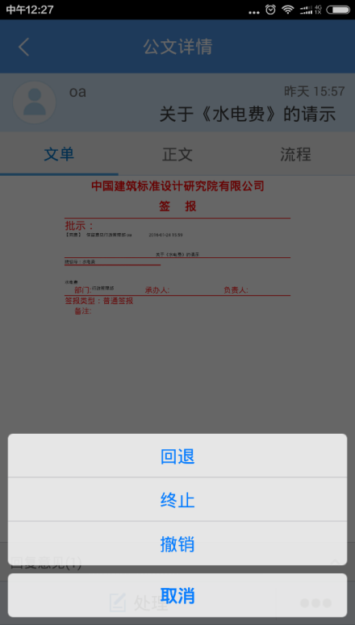

（七）退出与其他
1、用户的在头像处点击 进行用户注销退出操作；
2、用户可长按功能按钮并向上拖动进行菜单隐藏操作，也可通过“+定制菜单”将隐藏菜单进行展示。

